**Výrazná kometa na večerní obloze**

**Na večerní obloze se objevuje dlouho očekávaná kometa C/2023 A3 Tsuchinshan-ATLAS, která by v následujících večerech mohla být jednou z nejjasnějších komet pozorovatelných na severní zemské polokouli za poslední desítky let. Kometu lze vyhlížet zatím jen za soumraku triedrem, v průběhu stmívání se pak dá sledovat už i pouhýma očima. K pozorování je přitom zapotřebí kromě jasného počasí dokonale odkrytý západní obzor – kometa se nachází jen velmi nízko nad ním.**

[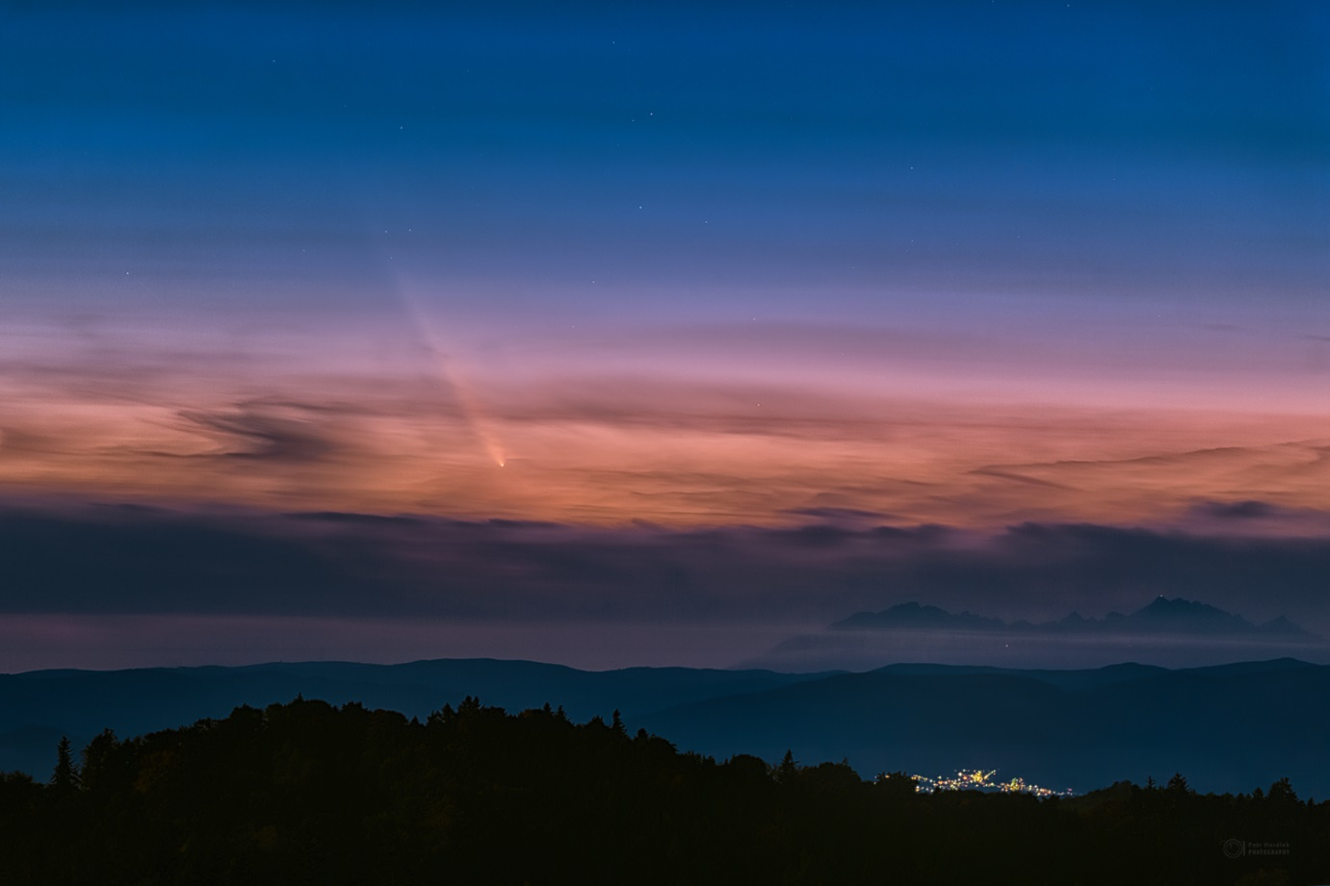](http://progresy.physics.cz/wp-content/uploads/2024/06/Comet-Olbers-May-31-2024-Dan-Bartlett.jpg)

*Snímek komety C/2023 A3 Tsuchinshan-ATLAS ze slovenského Sabinova za soumraku nízko nad západním obzorem 12. října 2024. Foto: Petr Horálek/FÚ v Opavě.*

**Objev komety**

Kometu objevily nezávisle na sobě dvě přehlídkové observatoře. Systém ATLAS (Asteroid Terrestrial-impact Last Alert System) v Jižní Africe ji našel jako malou mlhavou skvrnku 22. února 2023 a ten samý objekt se podařilo zpětně dohledat v pozorování čínské observatoře Zijin Shin nebo Tsuchinshan (v překladu Purpurová hora). Tamní teleskop poprvé objekt zachytil už 9. ledna 2023. Zpětně se kometu podařilo najít i na snímcích systému ZTF (Zwicky Transient Facility) na observatoři Palomar, a to už z 22. prosince 2022. Už tehdy na snímcích projevovala nevýraznou kometární aktivitu, což definitivně potvrdilo, že nejde o asteroid, ale o kometu. V době objevu měla kometa 18. hvězdnou velikost a ležela od Slunce zhruba 7,3 astronomické jednotky daleko (více jak miliardu kilometrů daleko).

**Zachycena i na denní obloze**

](http://progresy.physics.cz/wp-content/uploads/2024/06/Comet-Olbers-May-31-2024-Dan-Bartlett.jpg)

*Snímek komety C/2023 A3 Tsuchinshan-ATLAS a filtrem zakrytého Slunce 8. října 2024 na denní obloze z města Lokca na Slovensku. Foto: Petr Horálek/FÚ v Opavě.*

V **pátek 27. září 2024 proletěla kometa přísluním**, nejblíže ke Slunci se octla v našich večerních hodinách **na vzdálenost 0,391 astronomické jednotky** (58,6 milionu km, tedy o něco dál, než se u Slunce ocitá planeta Merkur). V té době byla pozorovatelná zejména na jižní obloze, ačkoliv za velmi dobrých podmínek se dala za jasného svítání zachytit i u nás.

**Velmi zajímavá situace přitom nastala okolo 9. října**, kdy se kometa na své dráze octla téměř na přímce mezi Zemí a Sluncem a díky tzv. dopřednému rozptylu slunečního záření na prachových částicích v jejím ohonu zjasnila natolik, že ji **bylo možné fotograficky zaznamenat na denní obloze**. K **Zemi se kometa nejvíce přiblížila 12. října** odpoledne, a to na vzdálenost 0,472 astronomické jednotky (necelých 71 milionů km, tedy zhruba 184krát dál, než je od nás Měsíc). Od Země se tedy kometa už jen vzdaluje a bude pozvolna slábnout.

**Vyhlížejte za soumraku**

*[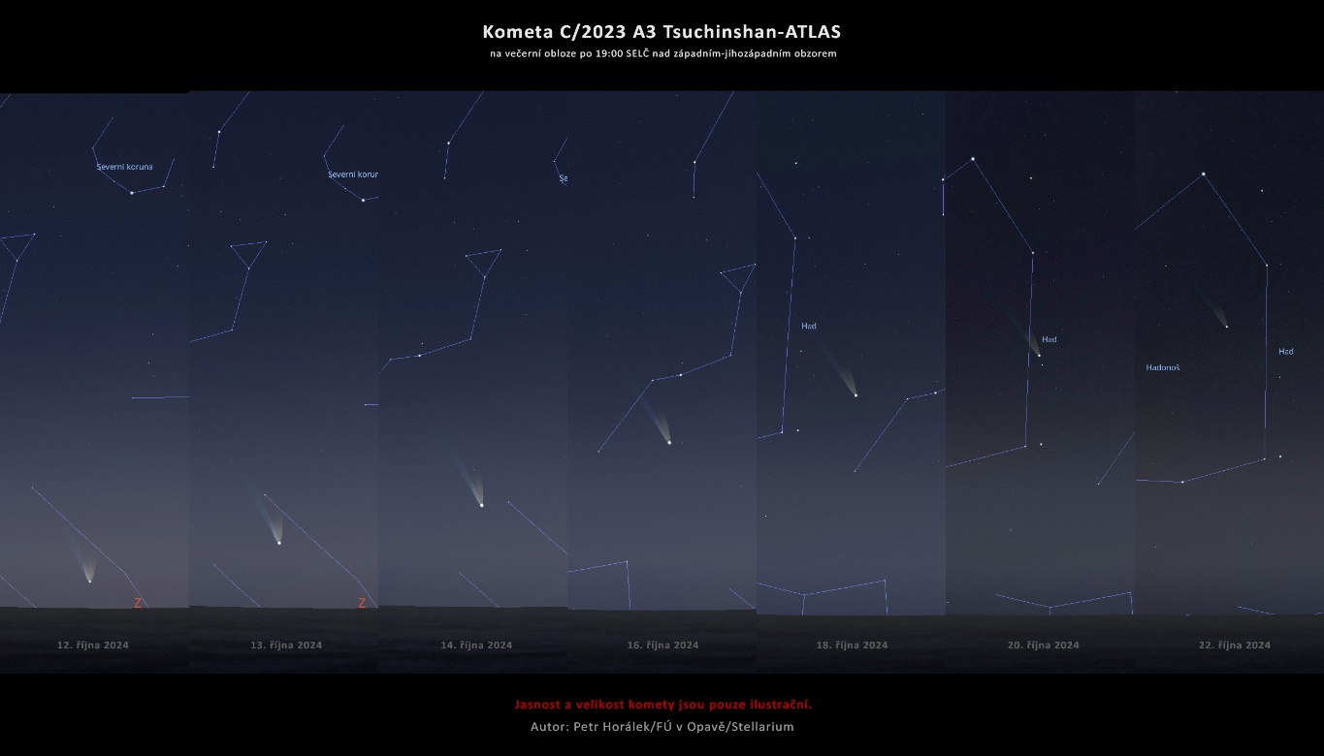](http://progresy.physics.cz/wp-content/uploads/2024/06/2024_06_10_Kometa_Olbers-kopie.jpg)*

*Poloha komety C/2023 A3 Tsuchinshan-ATLAS na večerní obloze do 22. října 2024 vždy po 19. hodině SELČ. Zdroj: Petr Horálek/Stellarium/FÚ v Opavě.*

**Kometa se nyní nachází úhlově blízko Slunce a je pozorovatelná jen za soumraku nad západním obzorem.** Na pozorování je třeba si najít místo s dokonale odkrytým západním obzorem a velmi vhodnou pomůckou je i binokulár nebo myslivecký triedr. Zhruba 35 minut po západu Slunce lze kometu vyhledat triedrem jako mlhavou skvrnku s jasnou bodovou hlavou. Jakmile se více setmí, kometa se bude dát spatřit i pouhýma očima. Každý den navíc zapadá později. Zatímco 14. října bude zapadat zhruba dvě hodiny po západu Slunce, 17. října již více jak 3 hodiny poté, co Slunce zapadne.

**Nejzajímavější období pro pozorování komety bude probíhat až do konce října 2024**, kdy se kometa sice bude od nás vzdalovat, na obloze pozvolna slábnout, ale zároveň se bude vzdalovat od Slunce a přesouvat na tmavou oblohu. Zhruba od 18. října přestane na večerní obloze rušit svým svitem Měsíc, který po úplňku začne vycházet čím dál později v noci a při pozorování komety tak nebude rušit. Jedinou komplikací tak bude světelné znečištění z měst a nepředvídatelné počasí. Volným okem na tmavé daleko od měst by měla být pozorovatelná ještě do začátku listopadu 2024, malými dalekohledy pak až do počátku prosince 2024.

**Pokuste se ji vyfotit**

Obecně je potřeba se na focení komety vybavit především pevným bytelným stativem. Lze ji fotit i na chytré telefony s nastavitelnou dobou expozice (je třeba volit expozice v řádu i několika sekund a mít možnost manuálně doostřit). Krásnější fotky ale budou vznikat při focení citlivým aparátem (ideálně plnoformátová zrcadlovka či bezzrcadlovka) a světelným objektivem (podle jasnosti komety nějaký objektiv s ohniskovou vzdáleností 30 a 300 milimetry, světelnost ideálně f1.4, dostačující je ještě 2.8). V prvních dnech – zhruba do 17. října – postačí fotit krátké, řádově jen sekundové expozice. Jak se octne kometa na tmavé obloze, tedy po úplňku, bude možné zaznamenat proti tmavému nebi i struktury v jejím ohonu. K takovému focení je už třeba přistupovat sofistikovaněji. Více informací najdete na <https://www.astro-novinky.eu/index.php/kometa-2024/> nebo na facebookovém portálu Minutky z vesmíru (<https://www.facebook.com/MinutkyZVesmiru/>).

**Zdroje a doporučené odkazy:**

[1] [Podrobné informace o viditelnosti komety na Astro-Novinky.eu](https://www.astro-novinky.eu/index.php/kometa-2024/)  
[2] [Kometa C/2023 A3 (Tsuchinshan–ATLAS) (Wiki)](https://en.wikipedia.org/wiki/C/2023_A3_(Tsuchinshan%E2%80%93ATLAS))  
[3] [Velká galerie komety C/2023 A3 (Tsuchinshan–ATLAS) na Spaceweather.com](https://spaceweathergallery2.com/index.php?title=comet)  
[4] [Aktuální poloha komety (Tsuchinshan–ATLAS) – The Sky Live](https://theskylive.com/c2023a3-info)[5] [O kometě na stránce Seiichi Yoshidy](http://www.aerith.net/comet/catalog/2023A3/2023A3.html)  
[6] [O kometě na stránce Gideon van Buitenena](http://astro.vanbuitenen.nl/comet/2023A3)

**Kontakty a další informace:**

**Mgr. Petr Horálek**  
*PR výstupů evropských projektů FÚ SU v Opavě*  
Email: [petr.horalek@slu.cz](mailto:petr.horalek@slu.cz)Telefon: +420 732 826 853

**RNDr. Tomáš Gráf, Ph.D.**  
*Fyzikální ústav SU v Opavě, vedoucí observatoře WHOO! a Unisféry*  
Email: [tomas.graf@fpf.slu.cz](mailto:tomas.graf@fpf.slu.cz)  
Telefon: +420 553 684 548

**Bc. Lucie Dospivová**  
*Referát pro vnější vztahy SÚ v Opavě*  
Email: [lucie.dospivova@physics.slu.cz](mailto:petr.horalek@slu.cz)  
Telefon: +420 553 684 214